PENGARUH METODE PEMBELAJARAN COURSE REVIEW HORAY TERHADAP HASIL BELAJAR SISWA PADA SUB KONSEP PENCEMARAN LINGKUNGAN DI KELAS X SMAN 7 GARUT

SKRIPSI

diajukan untuk memenuhi salah satu syarat memperoleh
gelar sarjana pendidikan

oleh
LUTFAH NUR HUDAIFAH
08541004

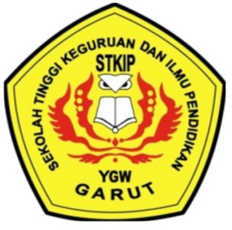

PROGRAM STUDI PENDIDIKAN BIOLOGI
SEKOLAH TINGGI KEGURUAN DAN ILMU PENDIDIKAN
(STKIP) GARUT
2012

